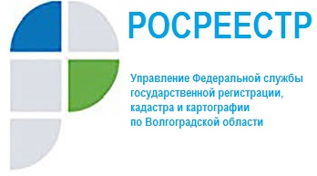

О РАБОТЕ CALL-ЦЕНТРА УПРАВЛЕНИЯ РОСРЕЕСТРА ПО ВОЛГОГРАДСКОЙ ОБЛАСТИ

В Управлении Росреестра по Волгоградской области продолжает свою работу ведомственный Call-центр (8442) 33-37-85, целью которого является консультирование граждан по общим вопросам деятельности Управления, помощь и содействие в получении информации о предоставлении государственных услуг в установленной сфере деятельности.
За прошедшее с начала работы Call-центра время поступило более 400 звонков, касающихся различных аспектов работы Управления.
Напоминаем, что консультирование специалистами Call-центра осуществляется по следующим вопросам:
- график работы Управления, расположение территориальных подразделений, в необходимых случаях – контактные телефоны ответственных работников и специалистов Управления;
- порядок предоставления документов на государственную регистрацию прав и государственный кадастровый учет, готовность ранее поданных заявителем документов;
- порядок направления обращений граждан, включая возможность использования услуг Ведомственного центра телефонного обслуживания Росреестра;
- иные вопросы, касающиеся организации работы Управления в установленной сфере деятельности при оказании государственных услуг.

Отдел организации и контроля
Управления Росреестра по Волгоградской области.
Тел. 8(8442)95-98-27, pressa@voru.ru

